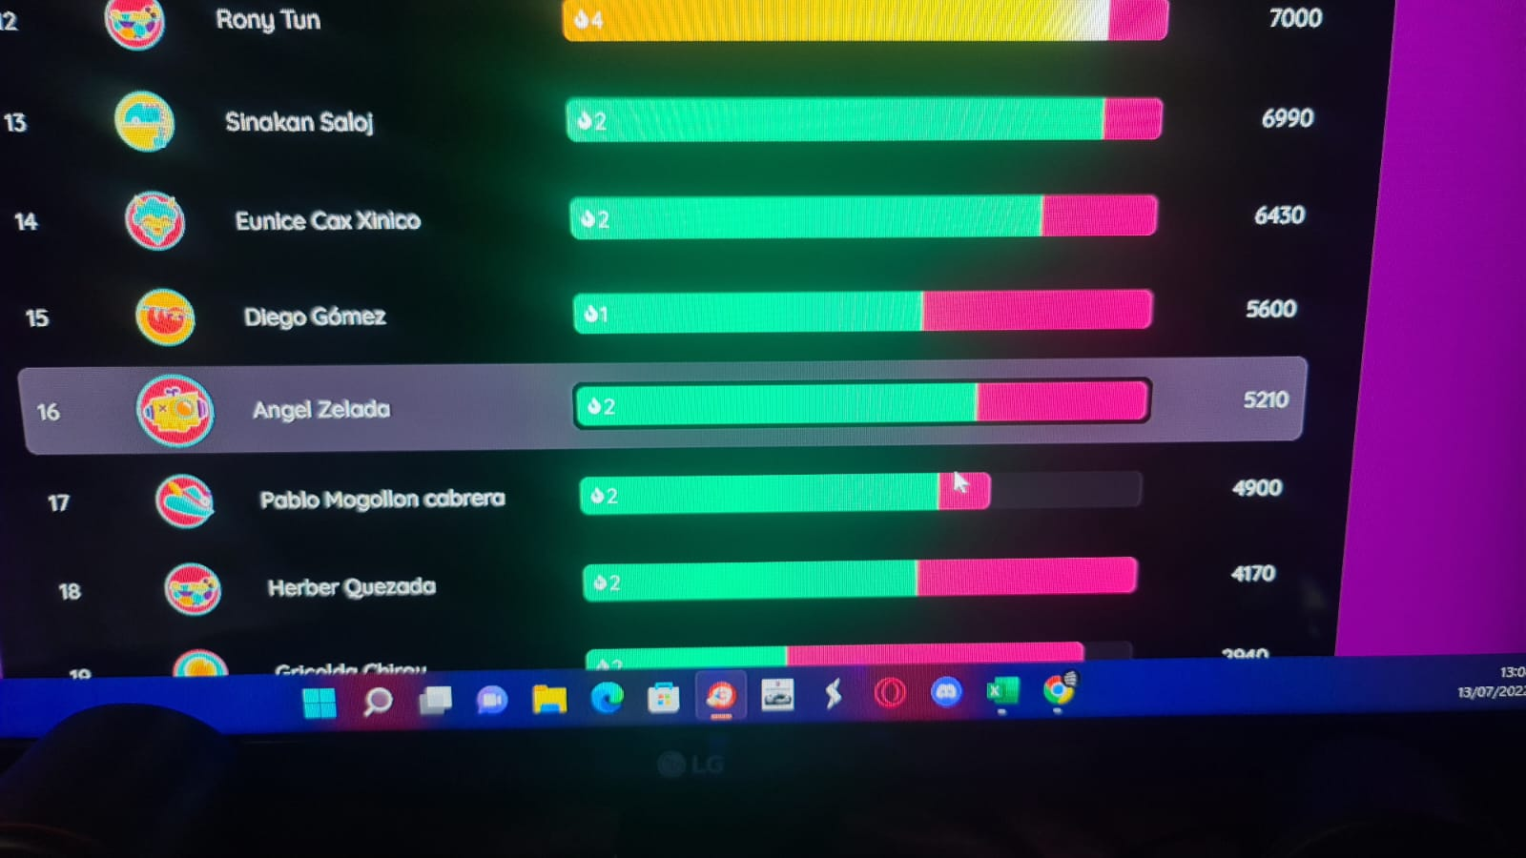

TEMA

Tipos de computadoras